注意：本试题共十二道大题，满分150分，答题时间为3小时，其中第五、第十、十一题、十二题答案写在试卷纸上，其它各题的答案均应写在由考场发给的专用答题纸上，答在其它地方为无效。
一、填空题（本题共8小题，每空1分，共16分）
1.一铰链四杆机构各杆长依次为：a=50mm，b=60mm，c=70mm，d=100mm。若以b杆为机架，则此四杆机构是 机构。
2.在曲柄滑块机构中，若以 为主动件，则不会出现“死点位置”，因最大压力角α_{max}≠ 。
3. 差动轮系的自由度为 ，行星轮系的自由度为 。
4.在各种典型机构中，将转动变为摆动的机构有 ， ；得到间歇运动的机构有 ， 。
5.带传动不可避免的现象是 ，链传动的固有特性是 。
6.有一蜗杆传动，Z₁=1，Z₂=50，m=3mm，d₁=50mm，则该蜗杆传动的标准中心距a= mm。
7.螺纹联接的防松，按工作原理可分为 防松， 防松和破坏螺纹副关系的防松。
8.滚动轴承按公称接触角的不同可分为 轴承和 轴承。
二、判断题（本题共7小题，每小题2分，共14分。正确的打√，错误的打×。）
1.当一对直齿圆柱齿轮的中心距改变后，这对齿轮的节圆半径也随之改变。（ ）
2.曲柄摇杆机构中，若摇杆为主动件，在从动件同连杆两次共线的位置，出现最小传动角。 ( )
3.在直动从动件盘形凸轮机构中，当从动件按等加速等减速运动规律运动时，必然产生刚性冲击。 ( )
4.计算紧螺栓联接的拉伸强度时，考虑到拉伸与扭转的复合作用，应将拉伸载荷增大到原来的1.4 倍。 （ ）
5.当齿轮传动Z₂>Z₁时，则σ_{H1} >σ_{H2}。 （ ）
6.对于有紧密性要求的螺栓联接，结合面之间不应采用软垫片而应改用密封环密封，其目的是增大被联接件的刚度，从而提高螺栓的疲劳强度。 （ ）
7.在正常条件下工作的一般转速（n>10r/min）的滚动轴承，主要失效形式是内、外圈滚道及滚动体的疲劳点蚀。 （ ）
三、（8分）列公式计算图示机构的自由度，并判断该机构是否具有确定的运动。（若有复合铰链、局部自由度和虚约束，必须明确指出）
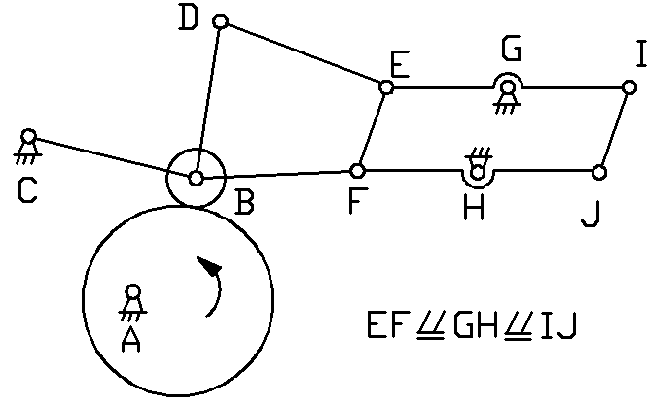
四、（10分）设计一对心曲柄滑块机构，已知曲柄为原动件，长度L_{AB}=30mm，要求最小传动角γ_{min}=60°；
1）用作图法确定连杆的长度L_{BC}，并标出最小传动角γ_{min}；（4分）
2）画出滑块的两个极限位置； （4分）
3）标出极位夹角θ及行程H。（2分）（取长度比例尺μ_{L}=0.001m/mm）

五、（10分）试用反转法在图示盘形凸轮机构上画出：（第五题图在试卷纸第6页）
1）凸轮基圆；（2分）
2）推程运动角δ₀和回程运动角δ₀′；（4分）
3）所有压力角α=0时，从动件的位置。（4分）
(凸轮轮廓由四段曲线组成，AB段为以E点为圆心的圆弧，CD段为以0点为圆心的圆弧，AD与BC段为直线且分别与两段圆弧相切)

六、（12分）图示轮系中，已知各轮齿数z₁=1，z₂=40，z₂'=24，z₃=72，z₃'=18，z₄=114，蜗杆左旋，n₁转向如图示。计算该轮系的传动比i_{1H}，并说明输出杆H的转向。
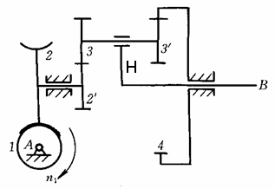
七、（13分）图示厚度为δ₁的钢板用4个铰制孔螺栓固定在板厚为δ的铸铁支架上。已知：载荷R=5000N，L=400mm，a=100mm，螺栓材料的许用剪切应力[τ]=90MPa。要求画出螺栓的受力简图，并按剪切强度设计螺栓光杆部分的直径。

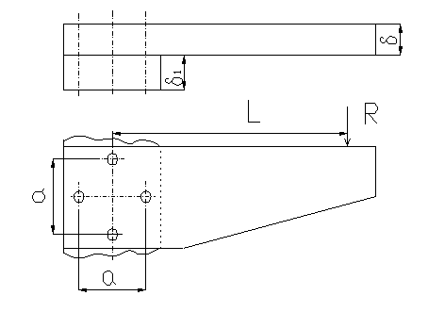
八、（11分）已知一带传动，带的初拉应力为$σ_{0}=1\text{.}5$MPa，带的截面积A=4.76cm²，传递的功率为7KW，主动带轮直径d_{d1} ＝250mm，转速n ₁ ＝960 r/min，若不考虑带的离心力，求工作时松边拉力和紧边拉力F₁和F₂。

九、（12分）有一闭式直齿圆柱齿轮传动，其参数为：
主动轴的转速n₁=970 r/min，传递的最大功率18KW, 模数m=4 mm，
齿数Z${}_{1}$=25、 Z${}_{2}$=50，许用应力 [σ${}_{H}$]${}_{1}$=760 MPa，[σ${}_{H}$]${}_{2}$=550 MPa，
载荷系数 K=1.4，重合度系数Z_{ε}=1，弹性系数 Z${}_{E}$=189.8 $\sqrt{\text{MPa}}$， 节点区域系数Z${}_{H}$=2.5，试求：
1)两齿轮齿面接触应力之比σ${}_{H}$${}_{1}$/σ${}_{H}$${}_{2}$，并问哪个齿轮齿面接触强度高，
为什么？（4分）
2)根据齿轮齿面接触强度确定该对齿轮的齿宽b最小值？（8分）
附公式：σ${}_{H}$= Z${}_{E}$ Z${}_{H}$ Z_{ε}$\sqrt{\frac{2{\text{KT}}_{1}(U+1)}{{\text{bd}}_{1}^{2}U}}$≤[σ${}_{H}$] MPa
十、（12分）图示为由一斜齿圆柱齿轮和一蜗杆传动构成的两级传动装置，小齿轮1主动，其轮齿旋向如图。蜗轮转动方向如图所示。（第十题图在试卷纸第6页）
试求：1)为使蜗杆轴的轴承受轴向力最小，在图中画出蜗杆3的转向和齿轮1的转向；（7分）
2)蜗杆3和蜗轮4的轮齿旋向；（2分）
3)齿轮2旋向，在啮合点处画出齿轮2各分力的方向。（3分）

十一、(12分) 指出图中六个（示例除外）结构错误及不合理之处，并简单说明理由。（注意：只指出六个，多写按前六个记分）（第十一题图在试卷纸第7页）
示例：①、轴承外圈无轴向定位

十二、（20分）图示一轴用两个 7206AC 轴承（“面对面”安装）支承，工作转速 n = 950 r / min， 作用在轴上的径向载荷 F_{r} = 3000N (作用点在两支承中点)， 轴向载荷 F_{a} = 980 N，工作温度95℃ ，冲击载荷系数 f_{d}=1.3。试求：
1）两轴承派生轴向力S₁和S₂的大小和方向（方向标在第7页第十二题图上）；（5分）
2）两轴承所受轴向载荷A₁和A₂；(4分)
3）两轴承的当量动载荷P₁和P₂；（6分）
4）寿命短的那个轴承的寿命为多少小时。（5分）
（ 7206AC 轴承： C = 16800 N, C₀ = 12200 N, e=0.68 , S = 0.68 R）
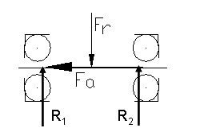
A / R ≤ e |  | A / R > e
X | Y | X | Y
1 | 0 | 0．41 | 0．87

第五题图
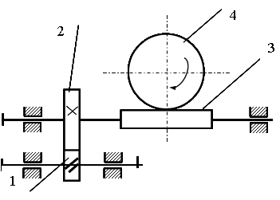
第十题图

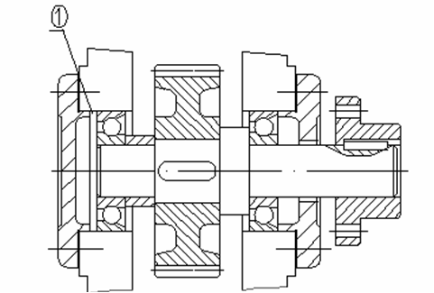

第十一题图

第十二题图

